Веричев Егор

ИВТ-32

Интерфейсы вычислительных систем.  
Индивидуальное задание.

Варинт 2.1

1. Анализ поставленного задания и разработка структурной схемы

Задание: разработать машинку на радиоуправлении согласно следующим требованиям.

Требования:

1. Устройство должно быть реализовано на базе МК ESP32 (ESP32-D0WDR2-V3).
2. Привод движения представлен 2-я коллекторными двигателями.
3. Привод направления представлен сервоприводом.
4. Аккумулятор должен обеспечивать возможность устройства автономно работать в течение 20 минут.
5. В качестве устройства ввода используется камера.
6. Обеспечить работу устройства ввода по каналу WI-FI.
7. Приемник радиосигнала представлен схемой MX-RM-5V.

Таким образом, структурная схема будет представлена следующими блоками:

1. Блок управления
2. Блок ввода
3. Приемник радиосигнала
4. Блок питания
5. Блок движения
6. Блок направления

**Блок управления:** МК ESP32 (ESP32-D0WDR2-V3), имеющий встроенный модуль WI-FI, а также поддерживающий большинство низкоскоростных интерфейсов.

Icons = 240 mA

Vdd = 3.3 V

**Блок ввода:** Камера OV7670/5642, конфигурируемая по I2C интерфейсу, и передающая изображение по VGA. Так как контроллер не поддерживает аппаратную реализацию, этот интерфейс будет описан программно.

Icons = 22 mA

Vdd = 2.5 … 3 V

<https://robot-kit.ru/3107/>  
<https://bitluni.net/esp32-i2s-camera-ov7670>

https://zizibot.ru/directory/camera/ov7670/

**Приемник радиосигнала:** приемник MX-RM-5V обеспечивает прием сигнала по радиоканалу, и транслирует оттуда данные, задействуя всего один GPIO МК, что важно, поскольку блок ввода (камера) задействует до 18 GPIO. Также следует подключить выход приемника через делитель напряжения для соглосования с уровнем напряжения на МК.

Icons = 4.5 mA

Vdd = 5 V

<https://3d-diy.ru/wiki/arduino-moduli/besprovodnoy-peredatchik-fs1000a-i-priemnik-mx-rm-5v/>

**Блок движения:** два коллекторных двигателя постоянного тока F130-2190 для управления движением вперед-назад. Управлять питанием двигателей мы будем напраяжением с выхода МК через транизсторный мост из четерыех MOSFET, включенный в цепь питания, считаем что он входит в наш блок.

Icons = 115 … 500 mA

Vdd = 3 V

**Блок направления:** серводвигатель MS-1.3-9 с крутящим моментом 1.3кг.см при напряжение 4.8В и диапазонов вращения 180°, обеспечивает выбор направления поворота с его удержанием при внешнем воздействии. Аналогично блоку движения в данном блоке в цепь упарвления мы включим один MOSFET транзистор, на который подадим ШИМ с МК.   
I cons = 500 mA

Vdd = 5 V

**Блок питания:** аккумулятор для поддержания автономной работы в течение 20 минут, напряжением не ниже 5В (максимальное напряжение питания, используемое в устройствие) A-BLOCK C60.10BP (никель-кадмиевый, перезаряжаемый), а также кнопка включения-выключения (switch) для подключения к зарядному устройству или же автономной работы, разъем для зарядного устройства.

Vdd = 6 V

W = 1000 mAh (с запасом -- лучше)

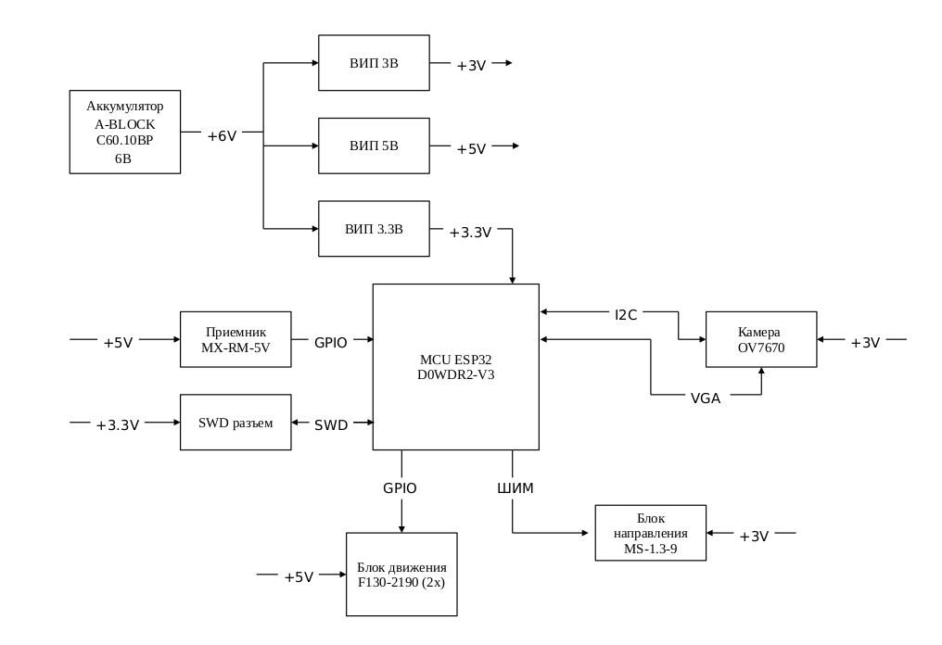Рисунок 1. Предварительная структурная схема

2. Выбор электронной компонентной базы

Габариты всех элементов адекватно соотносятся с габаритами конечного устройства, не превышают его собственных возможных размеров (относительно аналогов).

Начнем выбор с разъемов и переключателей: нам необходим разъём на 9х2 входов для подключения модуля камеры, также разъем для подключения интерфейса SWD (4 входа) и разъем для внешнего зарядного устройства, для отключения автономного питания на время зарядки добавим переключатель (нужен ли он?).

В качестве разъёма для зарядного устройства выберем разъём питания гнездо TP-003A 2.5x5.5мм., для отключения питания используем ереключатель движковый KLS7-SS-12F19-G5. Для SWD выберем разъем MINTRON-MTP125-1105S1. Для подключения модуля камеры выберем разъем гнездо PBD-18 (DS-1023-2x9), 2.54мм. (или же стоит опустить этот момент и просто «впаять» модуль в плату? Допустимо ли это? Если оставить данный разъем, то достаточного ли его для прямого включения?)

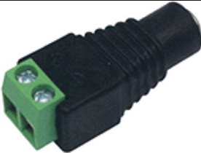Рисунок 2. Разъем гнездо ТР-003А 2.5х5.5мм

(https://www.chipdip.ru/product/tp-003a)

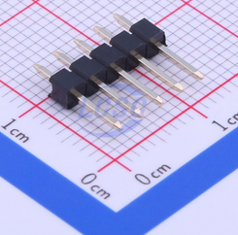Рисунок 3. Разъем MINTRON-MTP125-1105S1

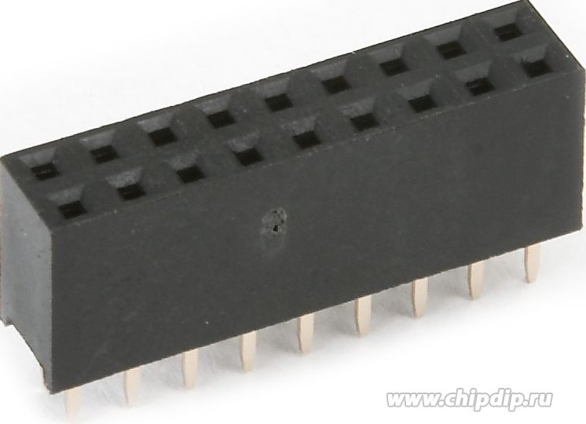Рисунок 4. Разъем PBD-18 (DS-1023-2x9)

https://www.chipdip.ru/product/pbd-18

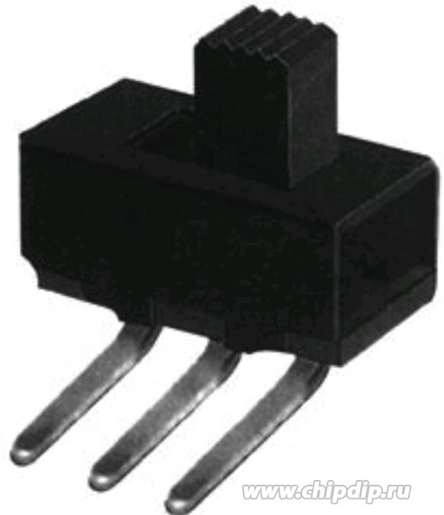Рисунок 5. Перключатель KLS7-SS-12F19-G5

https://www.chipdip.ru/product/kls7-ss-12f19-g5

Теперь выберем активные элементы и микросхему.

Для блока управления, как уже оговаривалось, нами выбрана микросхема ESP32-D0WDR2-V3, имеющая 48 pin-ов, поддерживающая работу интерфейса I2C, SWD (JTAG) интерфейс, имеющая встроенный ШИМ контроллер, а также обладабщая Wi-Fi модулем, необходимым для беспроводной передачи изображения.

В блоке приемника, схема MX-RM-5V обеспечивает прием сигнала по радиоканалу, и транслирует оттуда данные. Необходим делитель, обеспечивающий понижение напряжения с выхода этой схемы в 1.5 раза (Uin/Uout = 5В / 3.3В = 1.5В), для этого используем три резистора номиналом 20Ом (подключим как резисторы 20Ом и последовательно 40Ом) (верно ли выбраны номиналы? Выбирал исходя из цели обеспечить наименьшие потери мощности на них).

В блоке ввода используем модуль камеры OV7670/5642, конфигурируемой по I2C интерфейсу, и передающей изображение по VGA. Интерфейс VGA будет поддерживаться программно, для буферизации изображения будет использоваться внутреняя память.

В подвижном блоке предлагается использовать два коллекторных двигателя постоянного тока F130-2190 для управления движением вперед-назад. Оба двигателя будут отвечать за перемещение в одном направление, а его выбор будет обеспечиваться транзисторным Н-мостом. Для этого нам понадобится 4 MOSFET транзистора N-CH 30В (SOT-23-3) (*https://www.chipdip.ru/product/bsh105.215*), напряжение затвора имеет допустимое значение 3.3В (подключим через резистор 1 кОм), а максимальный допустимый ток сток-исток 0.825мА, что превышает в 1.5 раза максимальный возможный ток в цепи коллекторного двигателя.